

**­**

**Министр науки и высшего образования Российской̆**

**Федерации**

**Федеральное государственное автономное образовательное учреждение высшего образования**

**«Национальный исследовательский университет ИТМО»**

Факультет информационных технологий и программирования

Рабочий протокол и отчет по лабораторной работе № 3

Создание представлений и индексов в PostgreSQL

**Выполнил(а) студент группы** № **M34091**

Сидорцов Владимир Сергеевич

**Подпись:**

**Проверил:**

Санкт-Петербург

2023г.

1. **Цель работы.**

* Создать представление и индексы к нескольким таблицам (минимум к двум).

1. **Задачи, решаемые при выполнении работы.**

* Создание представлений
* Создание индексов
* Проверка индексов на использование и эффетивность

1. **Выполнение работы.**

CREATE VIEW products_info AS  
 SELECT  
 p.product_id AS product_id,  
 p.title AS title,  
 p.is_delivery_enabled AS delivery,  
 p.is_pickup_enabled AS pickup,  
 cn.title AS categoty,  
 pp.old_price AS old_price,  
 pp.current_price AS current_price,  
 pp.date AS price_date  
 FROM public.products AS p  
 LEFT JOIN public.product_price pp on p.product_id = pp.prodict_id  
 LEFT JOIN public.catalog_nodes cn on p.catalog_node_id = cn.catalog_node_id  
 ORDER BY product_id  
;

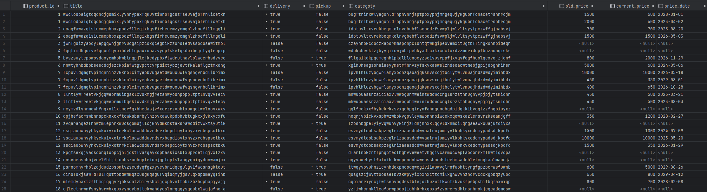

CREATE VIEW product_tags AS  
 SELECT  
 p.product_id AS product_id,  
 p.title AS title,  
 t.tag_id AS tag_id,  
 t.title AS Tag_text,  
 t.color AS tag_color  
 FROM products AS p  
 LEFT JOIN public.tags_products tp on p.product_id = tp.product_id  
 LEFT JOIN public.tags t on tp.tag_id = t.tag_id  
-- GROUP BY tp.product_id  
 ORDER BY p.product_id  
;

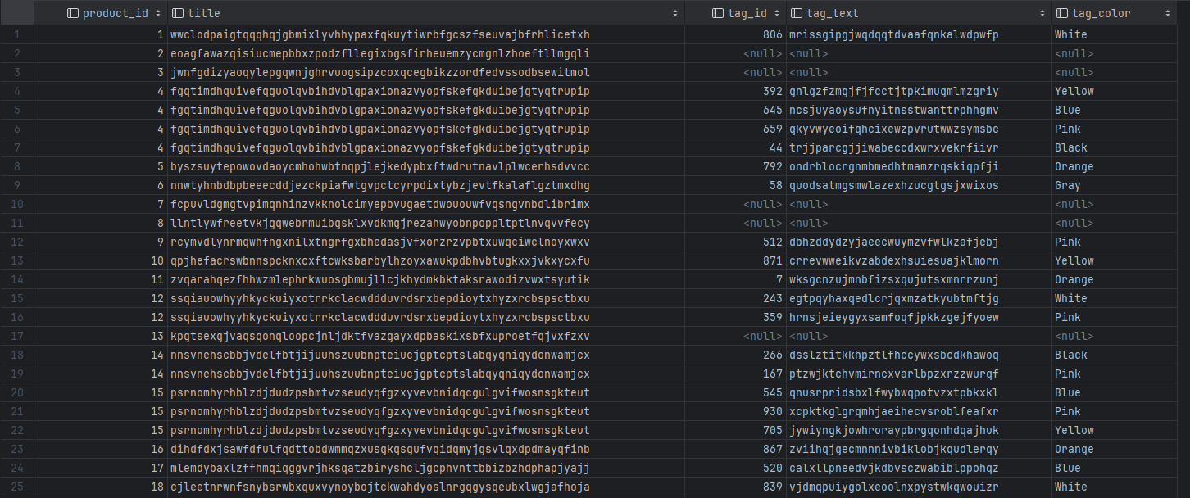

CREATE INDEX products_title_desc_btree_inx  
ON products  
USING btree (title, description);

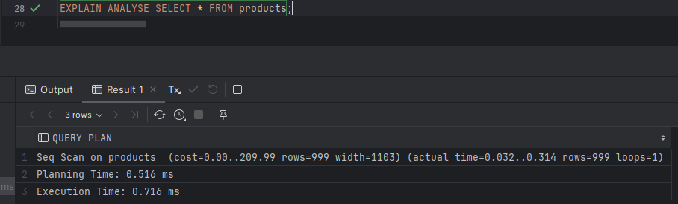 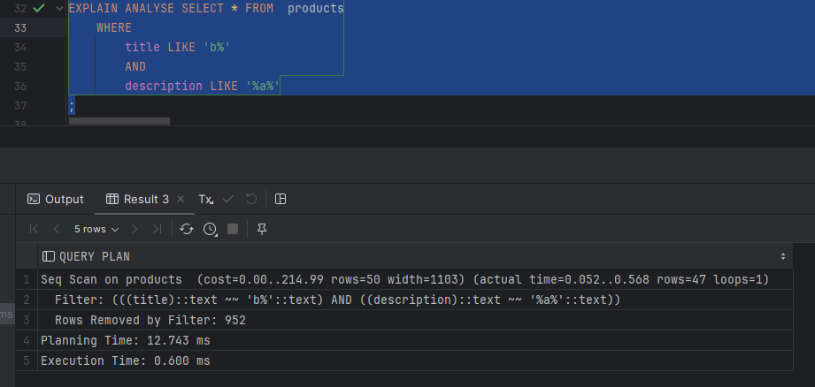

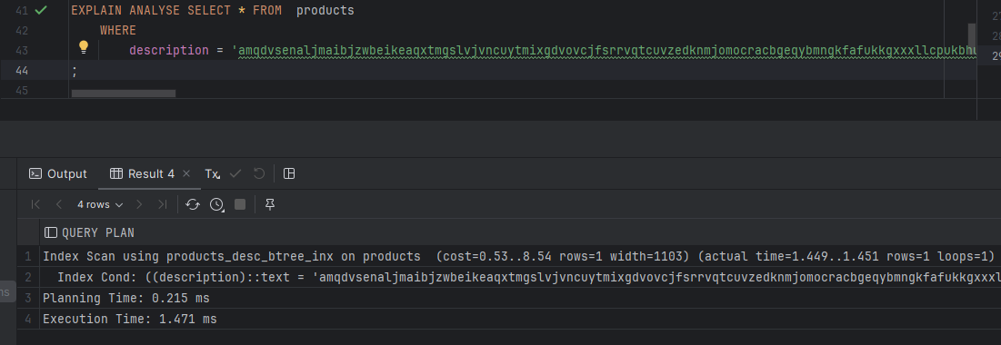

SET enable_indexscan = OFF;

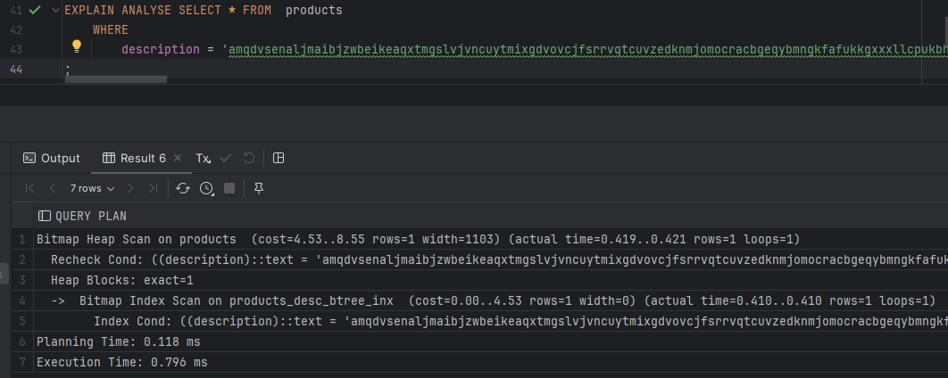

CREATE INDEX rates_gbs_mins_inx  
ON rates (gigabytes, minutes);

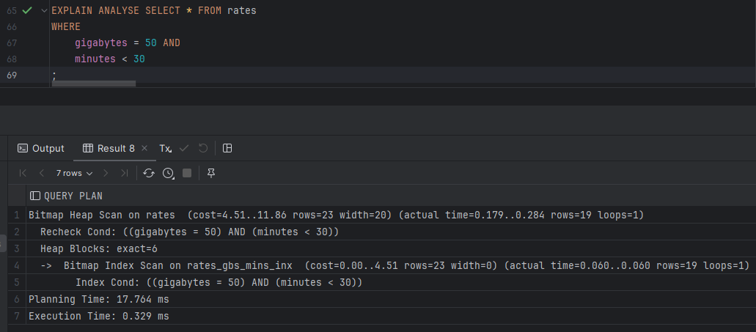

SET enable_bitmapscan = OFF;

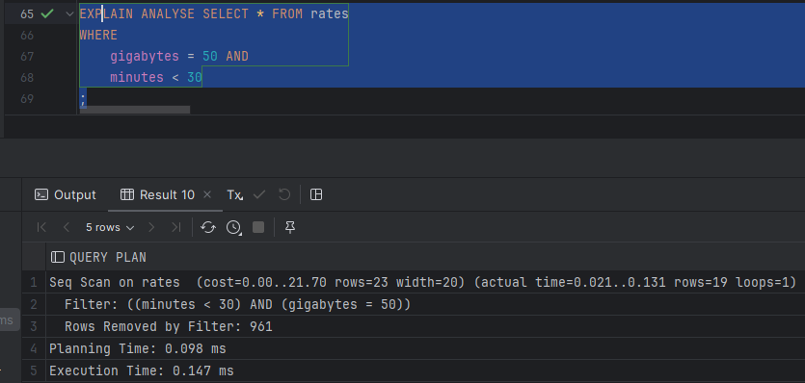

SET enable_seqscan = OFF;

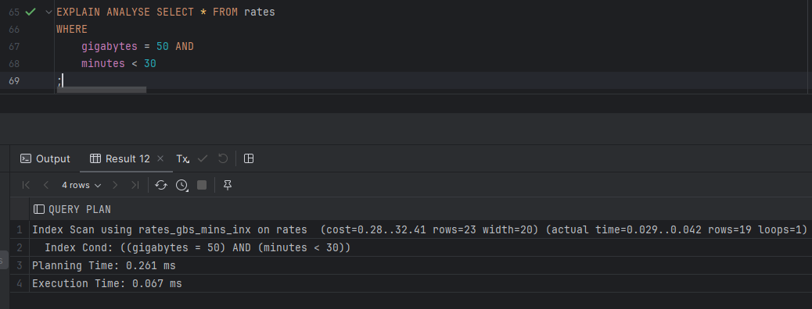

1. **Выводы и анализ результатов работы.**

Понял принципы работы представлений и индексов.  
Научился создавать представления и индексы  
Научился анализировать запросы и стратегии выполнения запроса.

1. **Дополнительные задания.**
2. **Выполнение дополнительных заданий.**
3. **Замечания преподавателя (исправления, вызванные замечаниями преподавателя, также помещают в этот пункт)**